雲林縣安定國小八十八學年度四下自然科試題
- 班 座號 姓名
- 是非題：對的打○，錯的打╳。30分
（ ）兩片玻璃片之間的細縫越大，水沿著細縫上升的高度越高。
（ ）酒精燈可以繼續燃燒，這是屬於毛細現象。
（ ）水只會往低處流，不會沿著某些東西上升。
（ ）人體流出來的汗，可以被衣服吸收，這是屬於毛細現象。
（ ）水可以沿著衛生紙向水平方向移動。
（ ）彈吉他時，按琴弦的目的是改變聲音的大小。
（ ）敲擊物體時，越用力所發出的聲音越大。
（ ）空曠的地下道也可以聽到自己腳步的回音。
（ ）吹笛子按住圓孔的目的，是調整笛子的鬆緊，使聲音有高低的變化。
（ ）敲越大的鑼，所發出的聲音一定比小的鑼大。
- 選出對的答案。30分
（ ）越長的木琴片，所發出的聲音會怎樣？ 越高音 越低音 越大聲 越小聲。
（ ）下列哪一項不屬於毛細現象？ 高山雪融化成水後會往下流 植物體內的水會從根部上升到樹梢 水彩在紙上暈開 酒精燈持繼燃燒。
（ ）水沿著一片、二片、三片、五片塑膠片的玻璃片之間上升，哪個高度會最高？ 一片塑膠片 二片塑膠片 三片塑膠片 五片塑膠片。
（ ）吸水性不好的布料適合用來做什麼？ 抹布 毛巾 防水雨衣 運動服。
（ ）表演台上使用布幔，對聲音有什麼作用？ 製造回音 吸收雜音 有麥克風的效果 對聲音沒有作用。
（ ）吹越細的筆管，所吹出的聲音會怎樣？ 越高音 越低音 越大聲 越小聲。
（ ）笛子的圓孔可以調整哪一種聲音呢？ 聲音的大小 聲音的高低 速度的快慢 節省吹奏的力氣。
（ ）敲擊鼓片時，鼓面上的小紙片跳起來的高度代表什麼意思？ 代表紙片的重量 可以看出鼓皮的厚度 鼓槌有吸引力 證明振動的大小。
（ ）哪一種無法降低回音的產生？ 天花板使用吸音板 牆壁設計成波浪型 裝上布窗簾 關閉所有門窗。
（ ）下列哪一個是毛細現象的害處？ 衛生紙可以吸水 建築基地如果沒有防水處理，水會上升到牆壁 植物體內的水可以從根部上升到樹梢 蠟燭會持繼燃燒。

三、下表是小明那一組進行「比較水沿著不同質料的布上升高度」的實驗結果，請根據下表回答問題：8分
布條的編號 | 1 | 2 | 3 | 4
水上升的高度(公分) | 2 | 0.5 | 4.5 | 6

如果想做抹布，用（ ）號布最好。
如果想要用來做防水的衣服，用（ ）號布最好。
吸水性比較好的兩種布是（ ）號和（ ）號。
四、下列哪些是進行「比較水沿著不同材質的紙上升的高度」實驗時應做到的事項？請在（ ）中打ˇ。6分
（ ）紙的寬度要相同。
（ ）紙的長度要相同。
（ ）紙的種類要相同。
（ ）要將紙一起放入水中。
（ ）紙浸在水中的部分要一樣高。
（ ）要將紙一起取出。
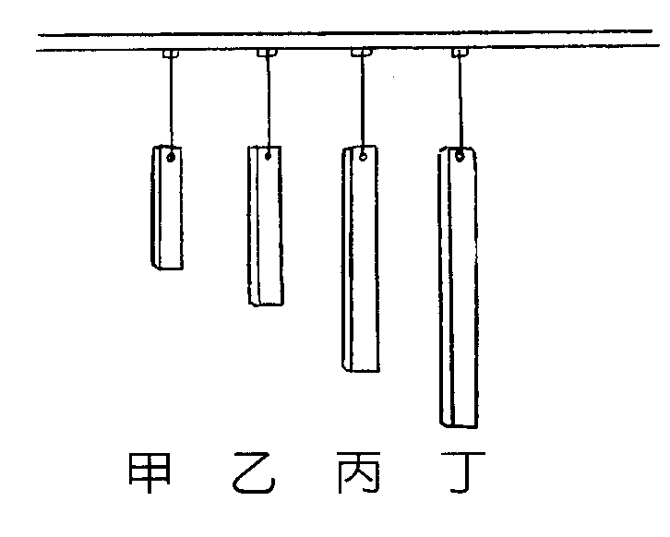五、敲打長短不同的鐵片，會發出什麼樣的聲音？對的打○，錯的打╳。4分

（ ）甲發出來聲音最高。
（ ）乙發出來聲音最大。
（ ）丙發出來聲音最小。
（ ）丁發出來聲音最低。
（ ）甲、乙、丙、丁發出來聲音沒有高低和大小的不同。
六、這裡有二條粗細不同的弦，哪一條弦發出的聲音比較高的打○，哪一條弦發出的聲音比較低╳。3分
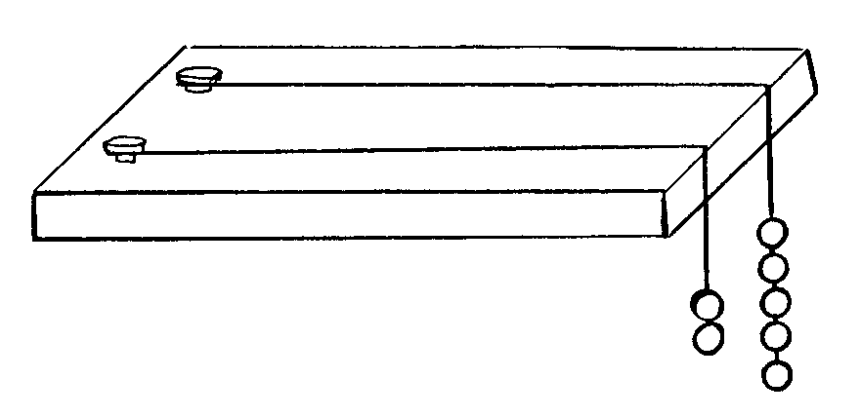
甲
乙

（ ）甲弦發出來聲音比較低。
（ ）乙弦發出來聲音比較低。
（ ）甲弦發出來聲音比較高。
（ ）乙弦發出來聲音比較高。

七、如果想從「甲」處彈出更高的音，那麼「△」要向哪一邊移動？對的打○，錯的打╳。
4分
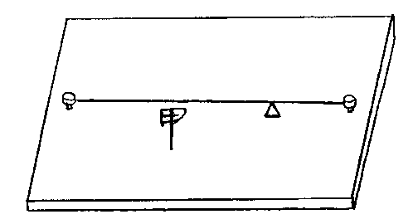
（ ）往右。
（ ）往左。
（ ）不必移動，用力彈就可以。
（ ）不管怎麼移，聲音不會改變。

八、這幾支瓶子，所發出聲音高低不同，請由高到低分別填入 5分
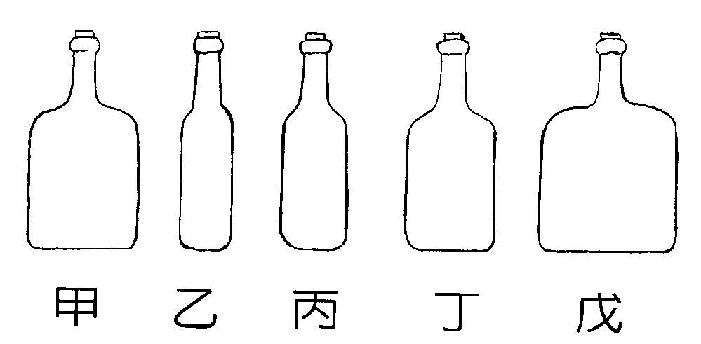
( )
( )
( )
( )
( )

九、彈吉他時，用手指按琴弦不同的地方會發出不同的聲音，下列的敘述對的打○，錯的打╳。10分

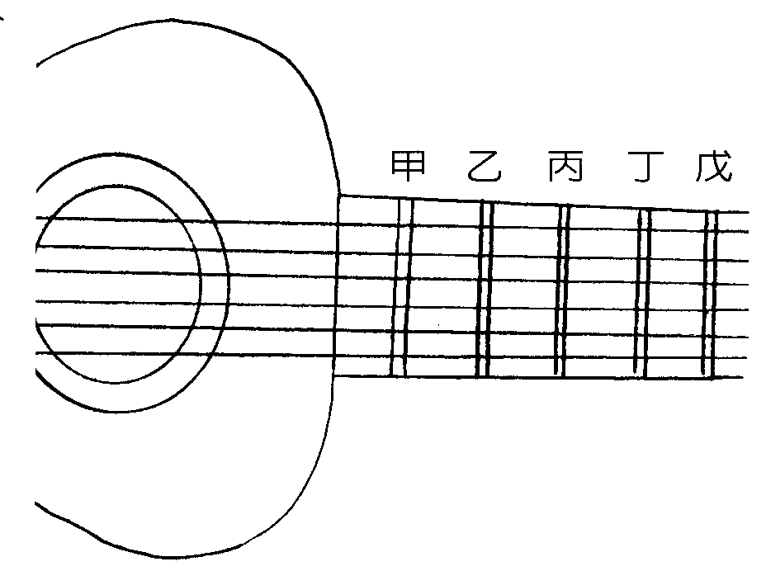

（ ）手指按「丁」比按「乙」所彈出來的聲音高。
（ ）手指按「丙」比按「丁」所彈出來的聲音高。
（ ）手指按「甲」比按「戊」所彈出來的聲音高。
（ ）手指按「甲」比按「丙」所彈出來的聲音低。
（ ）手指按「丁」比按「乙」所彈出來的聲音低。

